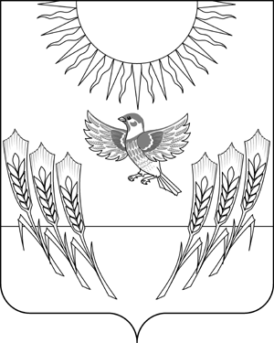
СОВЕТ НАРОДНЫХ ДЕПУТАТОВ
ВоробьЁвского муниципального района
ВОРОНЕЖСКОЙ ОБЛАСТИ

Р Е Ш Е Н И Е

от 29.03.2023 г. № 5
с. Воробьёвка

О внесении изменений и дополнений в решение Совета народных депутатов от 24.11.2017 г. № 41 «О наградах Воробьёвского муниципального района»

В соответствии с Федеральным законом от 06.10.2003 № 131 – ФЗ «Об общих принципах организации местного самоуправления в Российской Федерации», уставом Воробьёвского муниципального района Совет народных депутатов Воробьёвского муниципального района

Р Е Ш И Л:

1. Внести в решение Совета народных депутатов от 24.11.2017 г. № 41 «О наградах Воробьёвского муниципального района» следующие изменения:
1.1. В приложении № 4 к решению слова

«Тихоненко  Виктор Иванович |  | - председатель Совета районной организации Всероссийской общественной организации ветеранов (пенсионеров) войны, труда вооруженных сил и правоохранительных органов (по согласованию);»

заменить словами

«Завьялова  Татьяна Петровна |  | - председатель Совета районной организации Всероссийской общественной организации ветеранов (пенсионеров) войны, труда вооруженных сил и правоохранительных органов (по согласованию);»

2. Настоящее Решение вступает в силу со дня его опубликования.

Председатель Совета
народных депутатов В.А. Ласуков

Глава Воробьёвского
муниципального района М.П. Гордиенко

